ASUHAN KEBIDANAN PADA IBU “NL” UMUR 28 TAHUN MULTIGRAVIDA DARI KEHAMILAN TRIMESTER III SAMPAI 42 HARI MASA NIFAS

Studi Kasus Dilaksanakan di Wilayah Kerja
Puskesmas II Denpasar Timur
2019

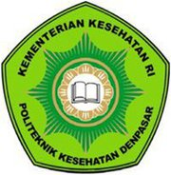

OLEH :
KADEK AYU LESTARI
NIM. P07124016052

KEMENTERIAN KESEHATAN R.I
POLITEKNIK KESEHATAN KEMENKES DENPASAR
JURUSAN KEBIDANAN
DENPASAR
2019

